北京大学行政后勤单位使用中央政府采购网购置设备流程
2020年9月
此采购流程随中央政府采购流程调整实时更新，请老师及时关注医学部设备与实验室管理处网站下载专区。登陆中央政府采购网建议安装并使用 Chrome 浏览器，电脑显示器分辨率调至 100%，1920*1080。
- 采购帐号注册流程：
方式1：将以下信息报送设备办82801347,设实处帮助大家建立帐号。
采购联系人姓名、登陆密码、座机、手机号、邮箱。
帐号密码修改见下图：采购单位管理模块—右上角点击帐号修改密码
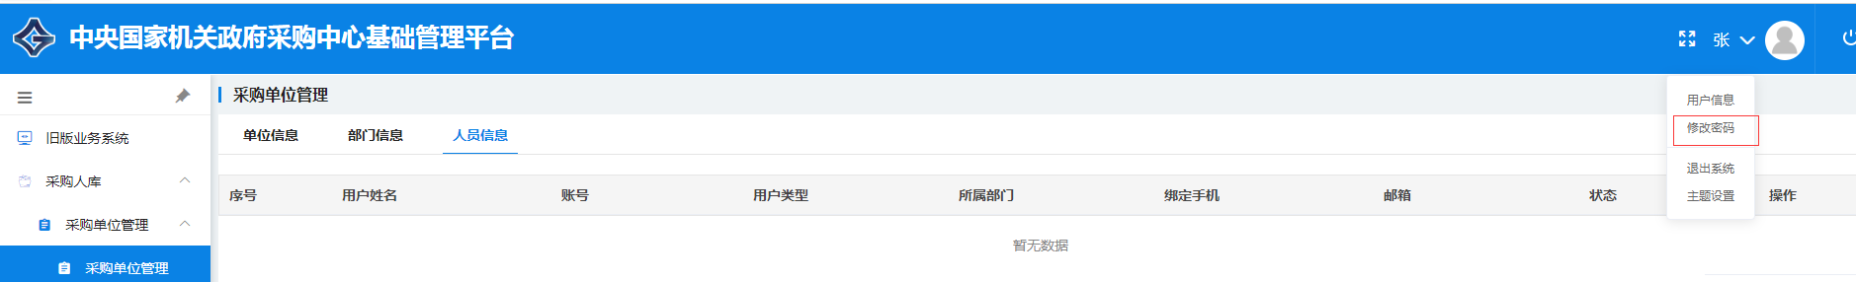
方式2 ：用户老师登陆中央政府采购网，自行注册帐号
1、进入中央政府采购网（http://www.zycg.gov.cn/）首页，点击右上角注册
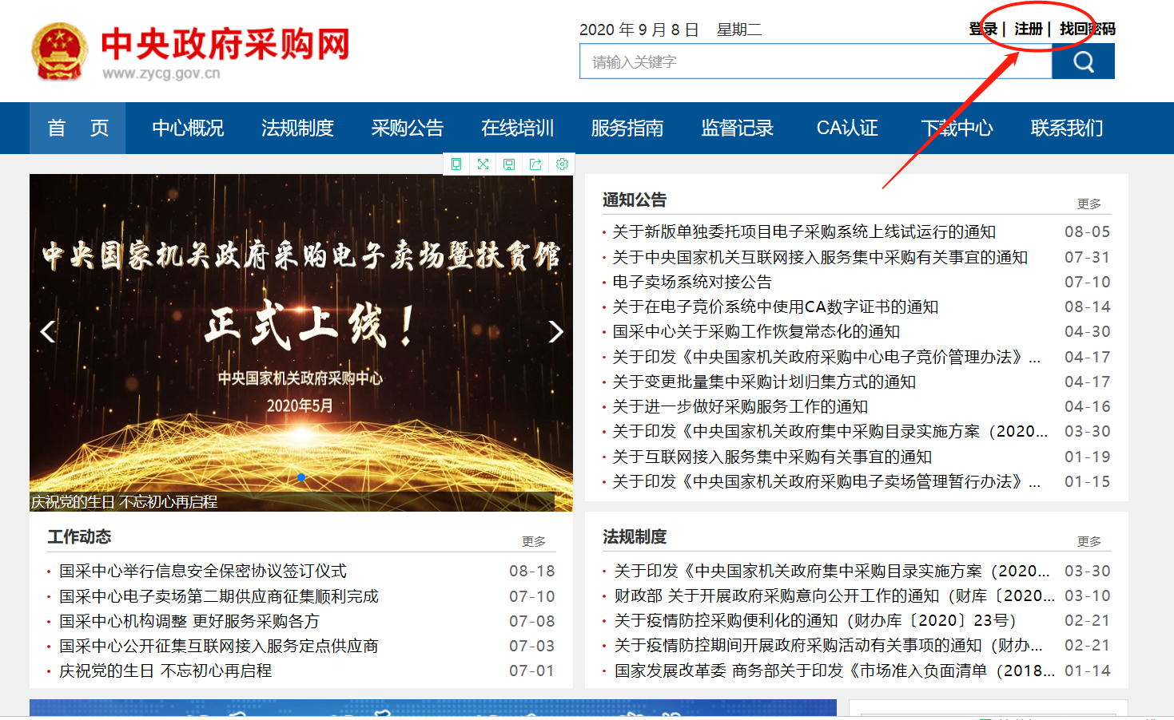
3、填写手机号、验证码
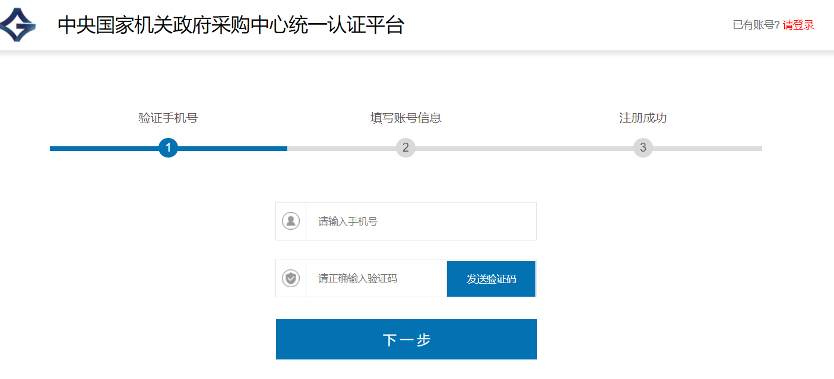
4、填写账号信息请填写单位全称：注意要加北京大学医学部 例如： “北京大学医学部教育处”
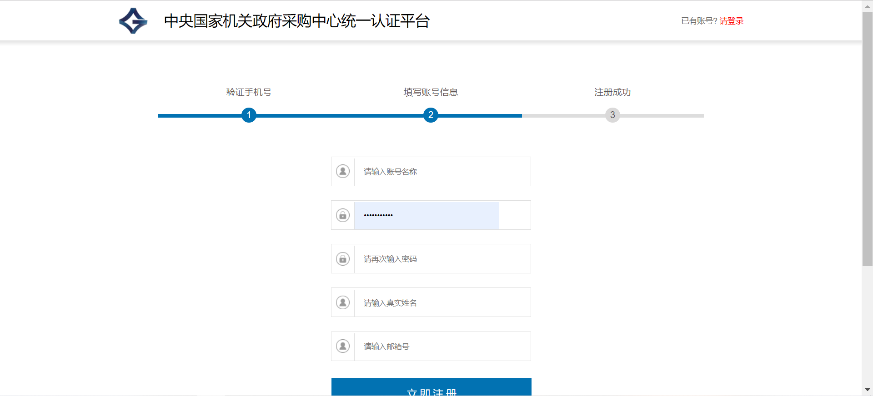
5、选择我要注册采购人
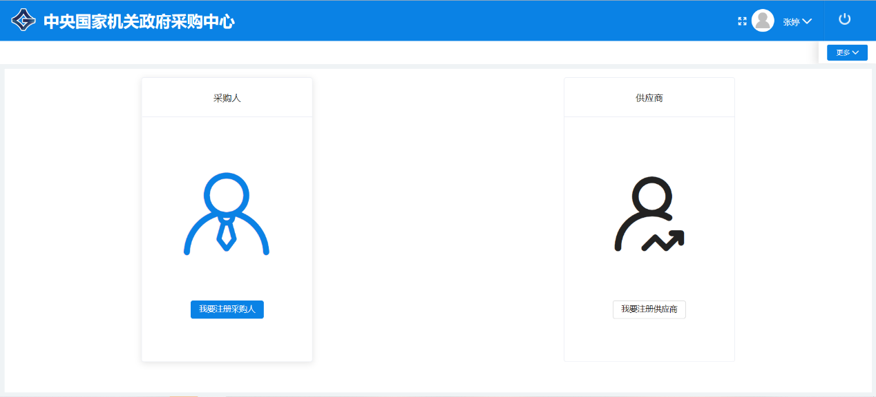
6、用户类型选择普通用户，所属机构输入并选择“北京大学”
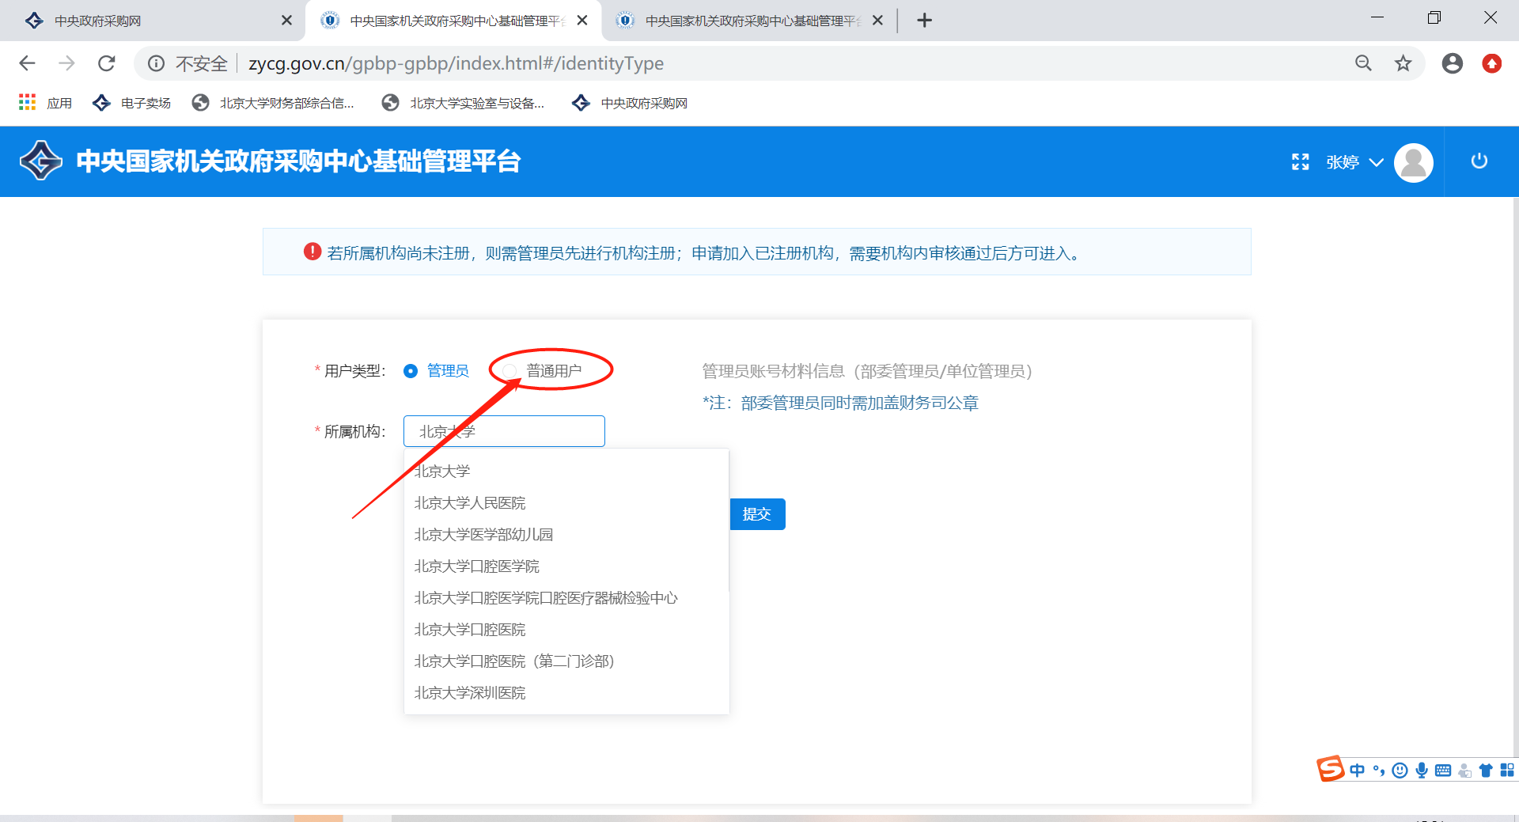
7、注册后联系设实处李慧敏老师（电话：82801347）确认帐号开通。
二、电子卖场直购流程：
1、登录系统
打开浏览器，输入电子卖场首页地址： mkt.zycg.gov.cn，点击登录：进入登录页面，输入用户名、密码、验证码，点击登录：
建议采购人预先维护好收货地址、发票抬头信息（按学校要求填入专票信息），下单时则可自动带出，提高下单效率。
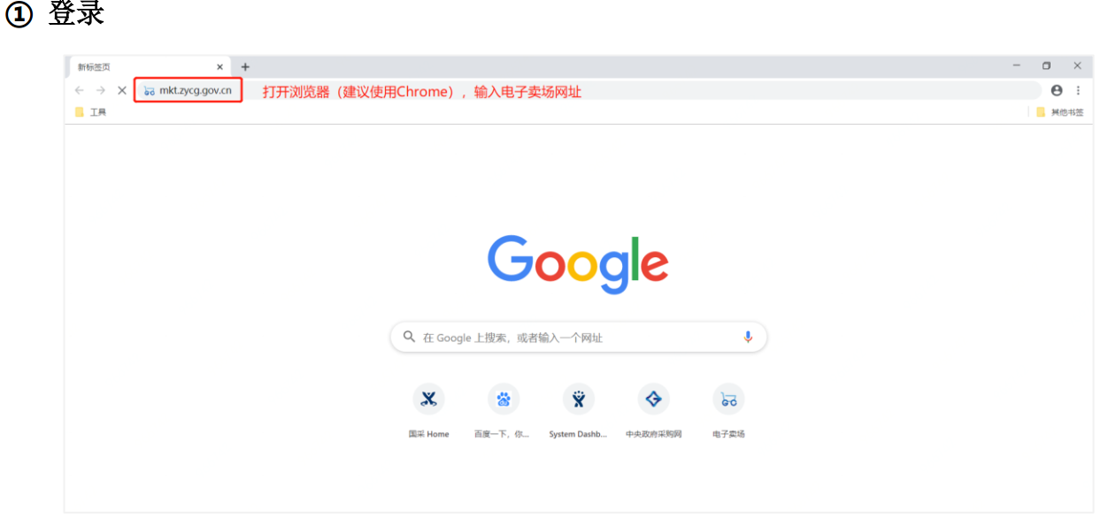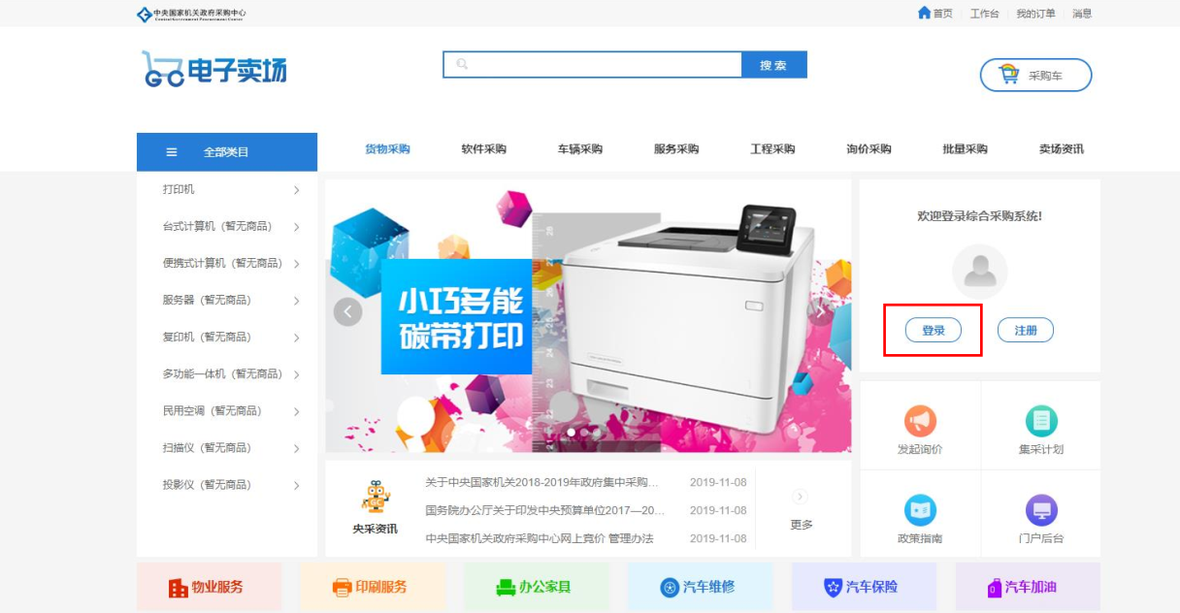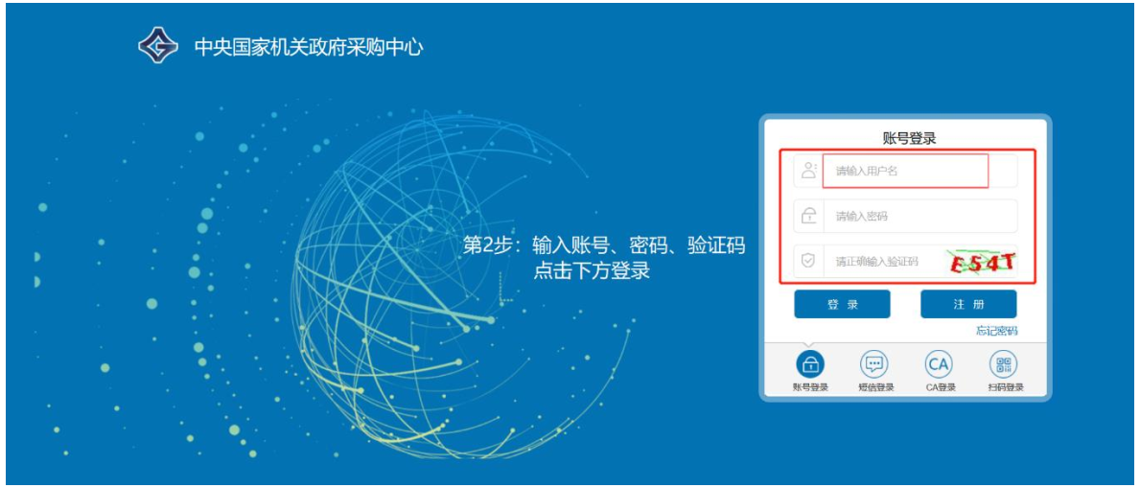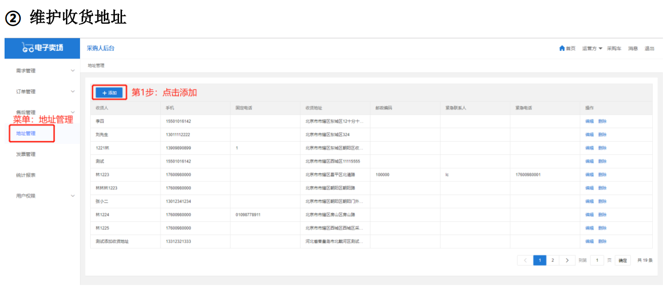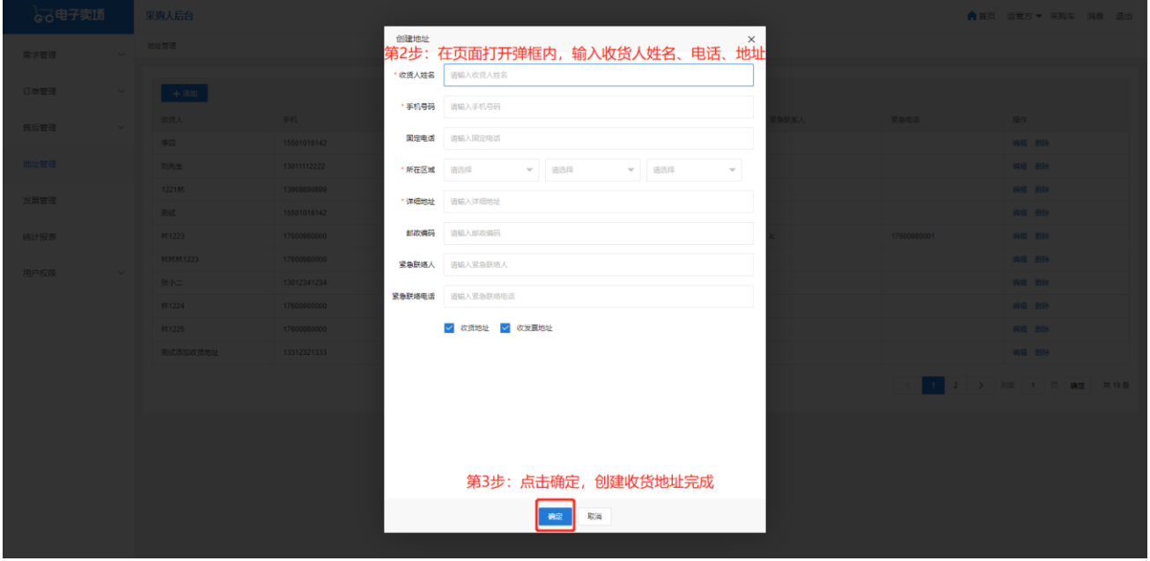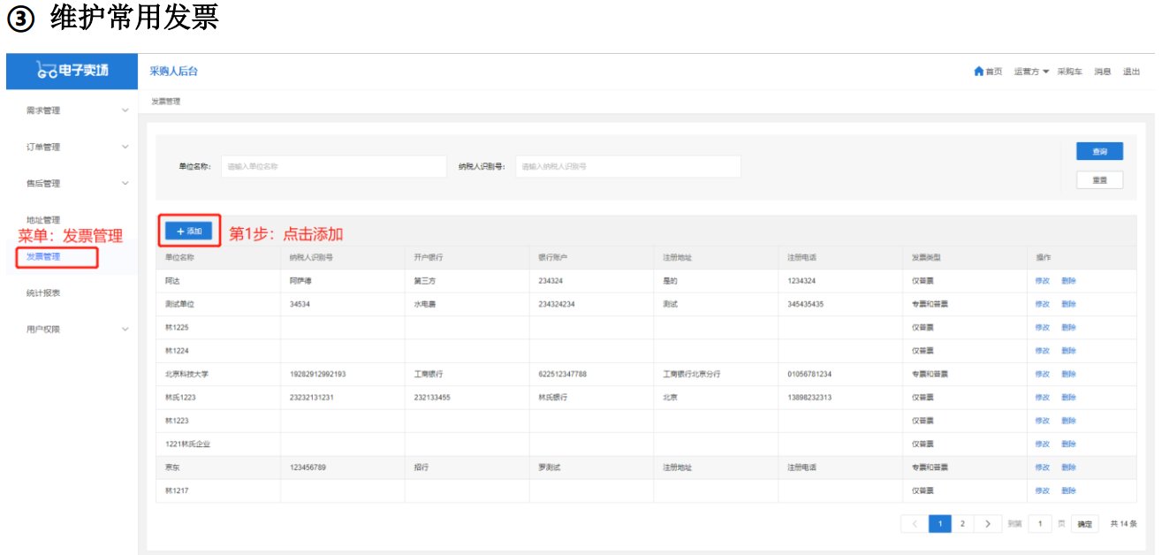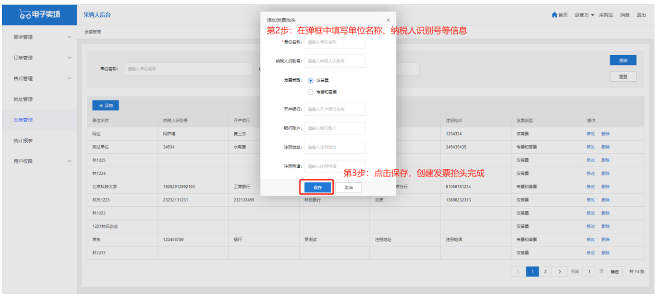
2、选购商品
（1）搜索需购置商品：采购人登录本平台后， 可通过“全部类目”下的分类导航查找商品，也可直接在搜索框，输入商品所含关键词后，点击搜索。
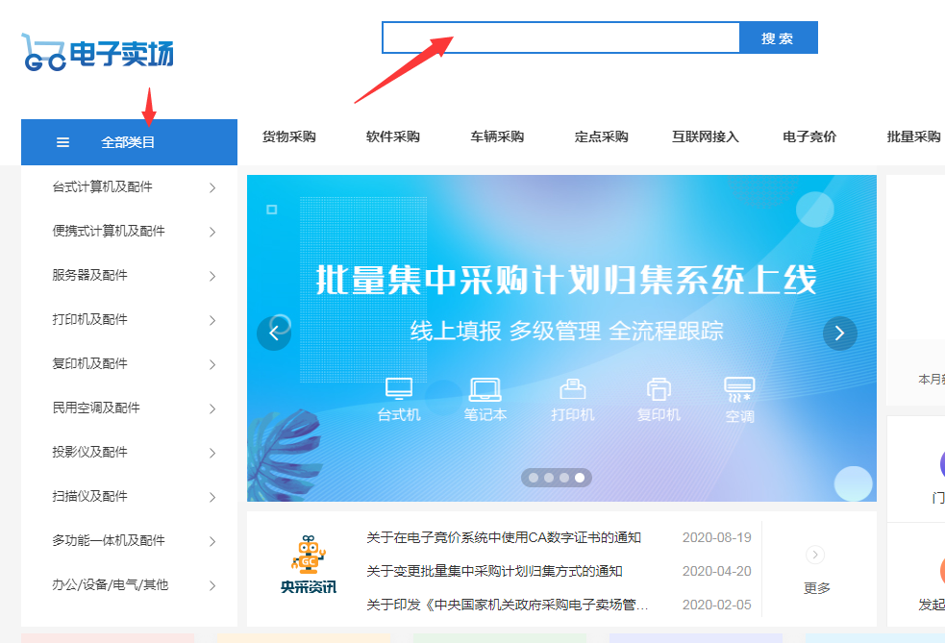
（2）核对商品配置：点击商品进入商品详情页，仔细查看商品的详细配置；如果没有搜到需要购买的型号，可以联系同品牌供货商，添加货物链接。
（3）选择合适的代理商：鼠标移动至“代理商”后，可选择代理商，点击“耳机图标”可查看代理商电话；电话联系供应商，可和其协商配置的增减，砍价（系统里显示的价格为国家招标的协议最高价，国家允许供应商降价出售），落实是否有货、送货时间和地点。
（4）加入购物车：选择代理商后，输入购买数量，点击加入采购车。
（5）返回购物车购买：商品挑选完成后，采购人点击页面右上角“购物车”按钮进入采购车，核对信息无误后点击“直接购买”。

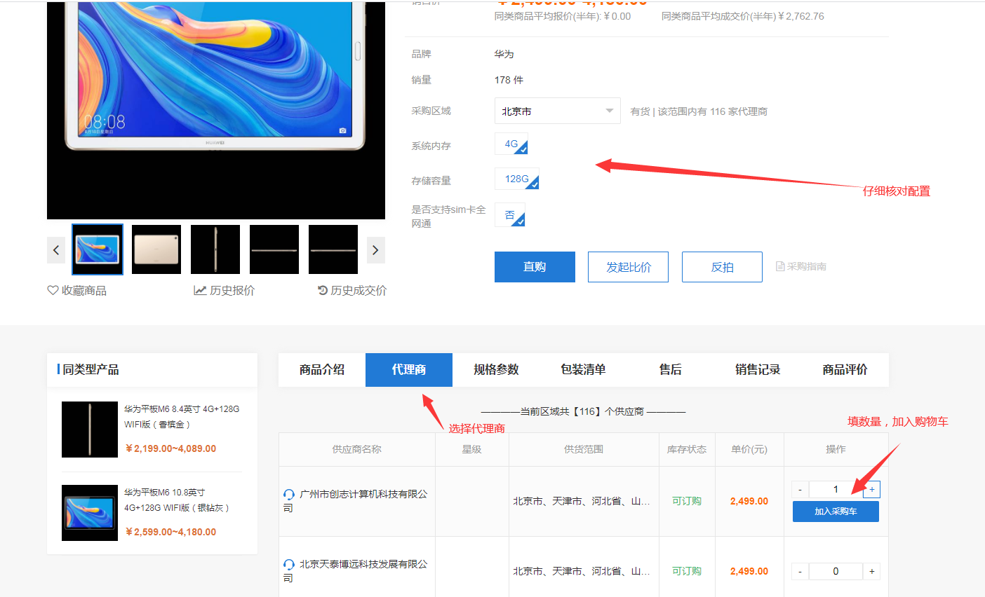
在采购车中仍可以对本次购买的商品进行选择和数量调整。如未设置收货地址，需要先前往地址管理页中设置收货地址。
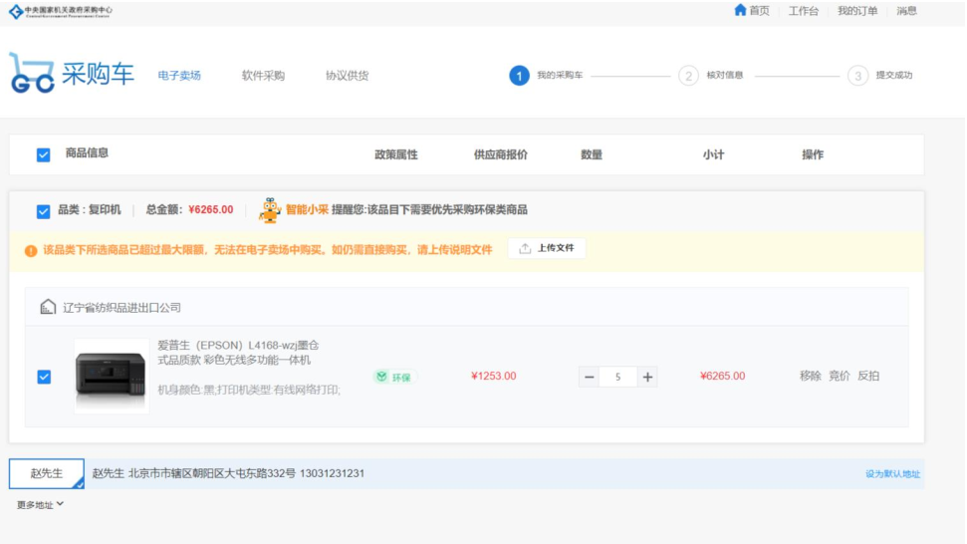
点击提交订单按钮，进入订单核对页。在订单核对页中，采购人可以更改收货地址信息和发票信息。（根据学校要求选择增值税专用发票）
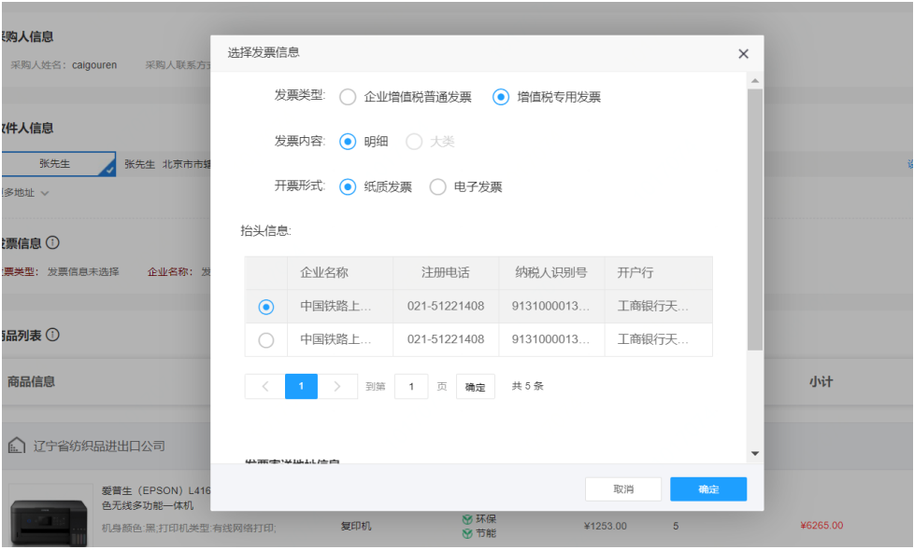
订单管理模块查看订单详情
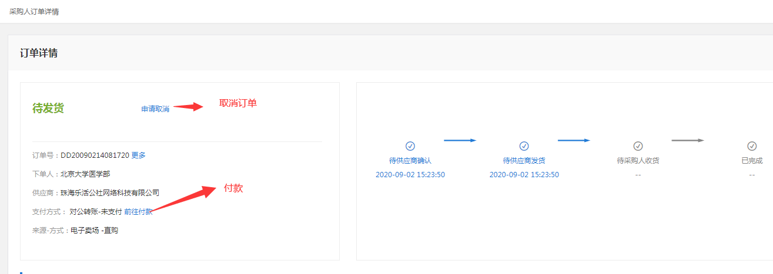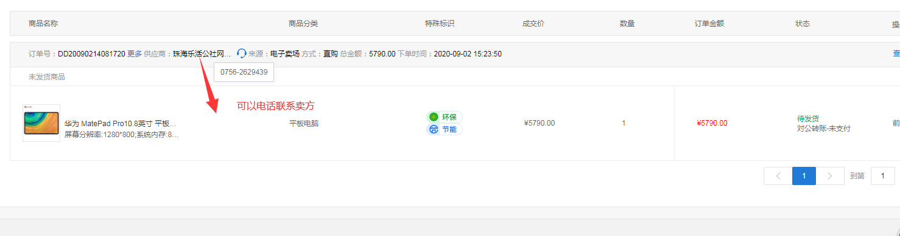
3、可选择货到付款或者对公转账
4、订单管理模块可查看订单详情、合同、验收单
5、收货，建账
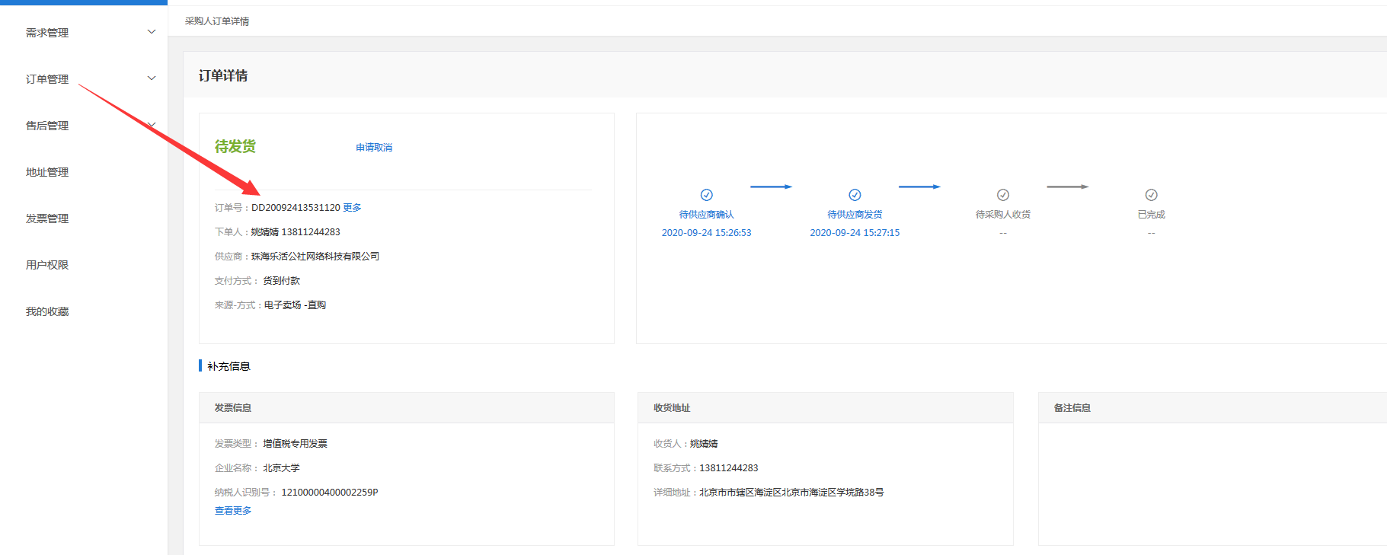
三、电子卖场比价流程：
除直购、竞价外， 采购人在本平台还可以选择比价方式，3 个不同品牌的商品发布竞价采购需求， 在本平台售卖这些商品的供应商前来报价，最终系统选择最低价确定成交的一种方式。
1、选择第一个商品发起比价： 在电子卖场首页中搜索商品，点击商品图片或名称进入商品详情页发起比价。注：所选择商品必须超过 3 家代理商报价
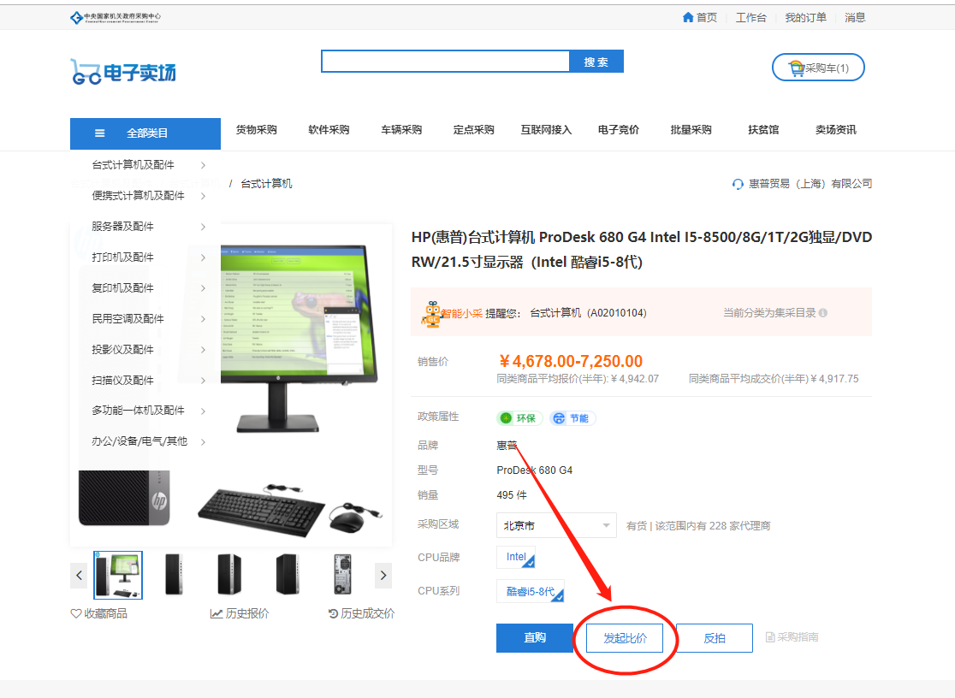
2、添加其他品牌商品
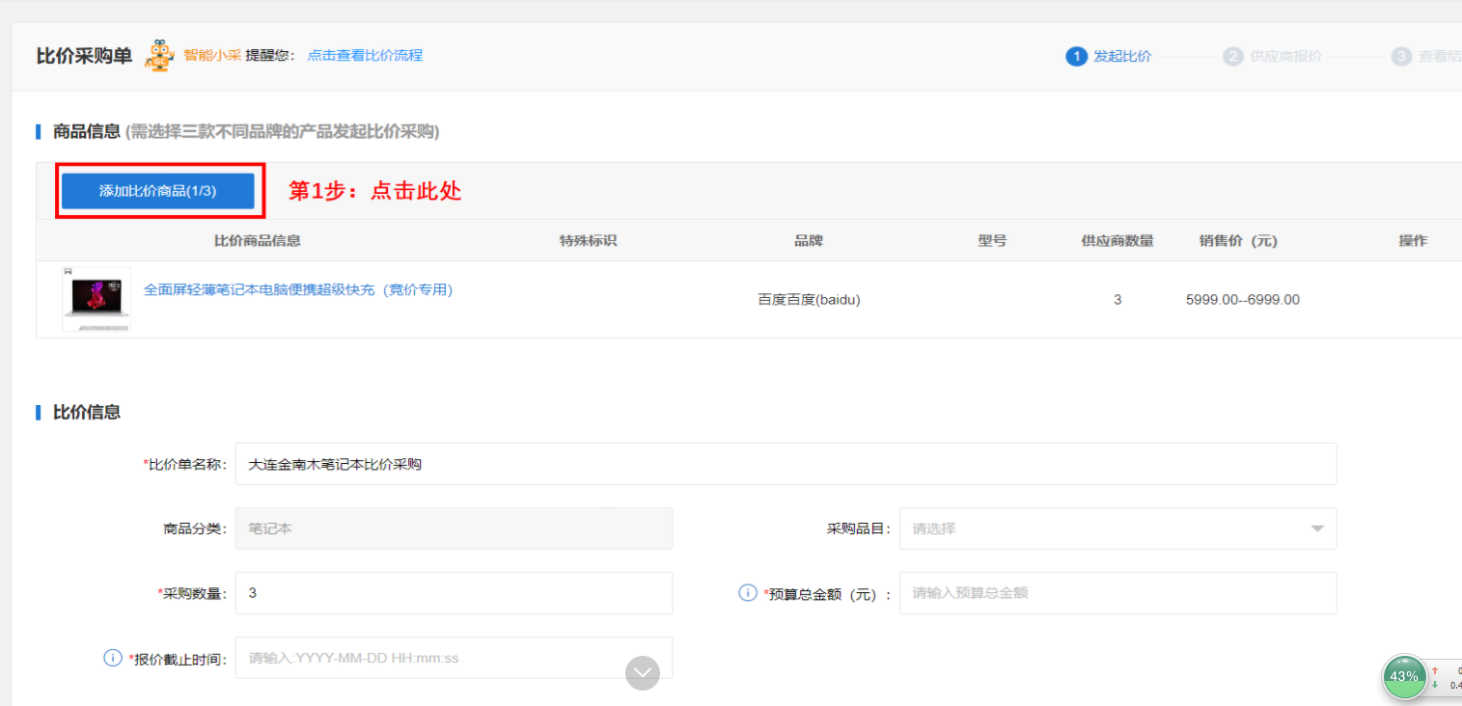
3、筛选不同品牌同类商品
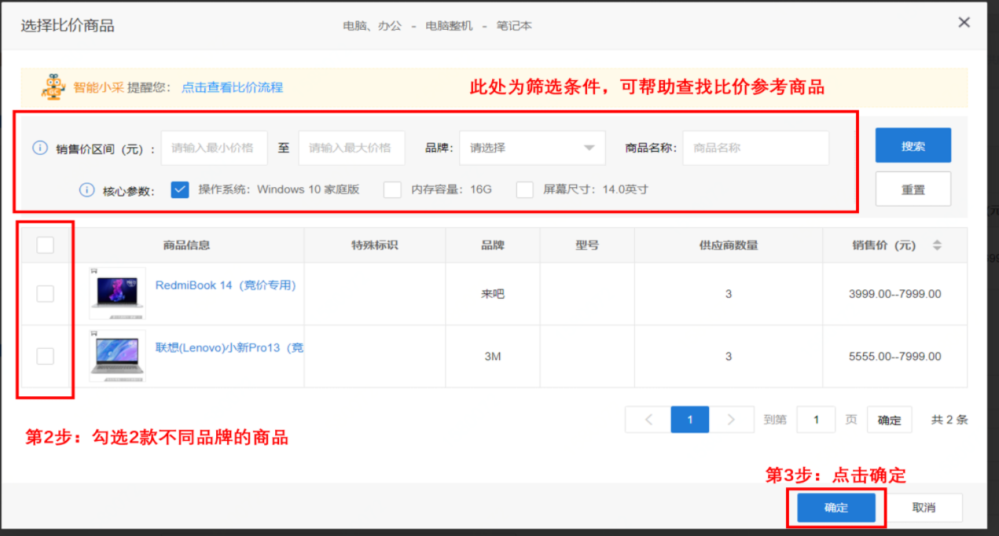
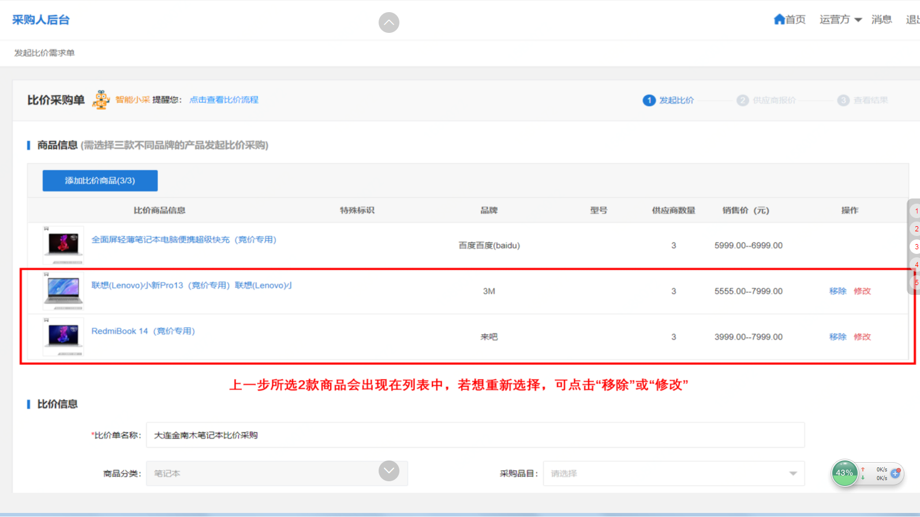
4、填写其他信息，按学校要求选择专用发票、对公转账、选择比价结束时间

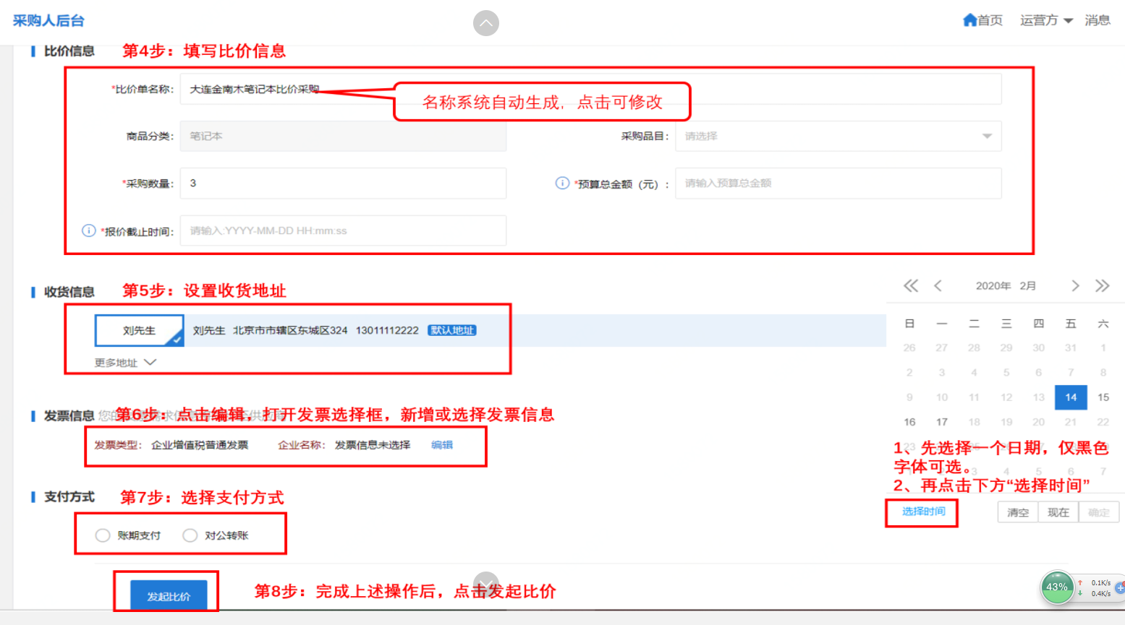
5、确认比价信息、发布比价单
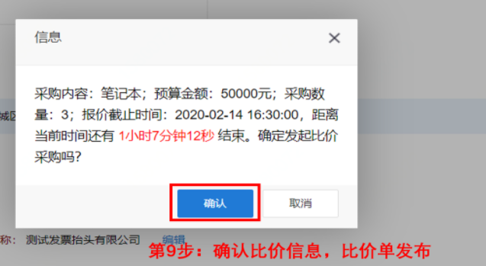

四、电子卖场反拍流程
除直购、竞价、比价外， 采购人在本平台还可以选择反拍竞价方式，即针对具体某个商品发布反拍采购需求， 在本平台售卖此商品的供应商前来报价，最终系统选择最低价确定成交的一种方式。
反拍操作流程
1、选择商品： 在电子卖场首页中搜索商品，点击商品图片或名称进入商品详情页发起反拍。注：所选择商品必须超过 3 家代理商报价
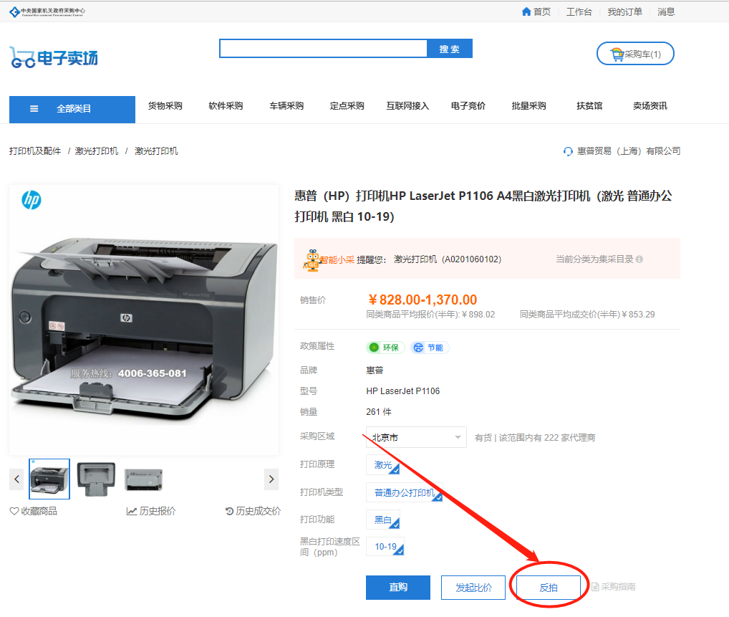
2、维护反拍单： 点击反拍按钮，进入反拍单页面，维护反拍单中名称、预算总额、单价降幅、报价截止时间、收货人及发票信息（专用发票）等。
预算总额：预算总额不可超过系统设置的预算总额。
单价降幅：供应商每次报价降价必须高于单价降幅。
报价截止时间：到报价截止时间后，供应商不可再报价，系统自动确认最低价成交或废标
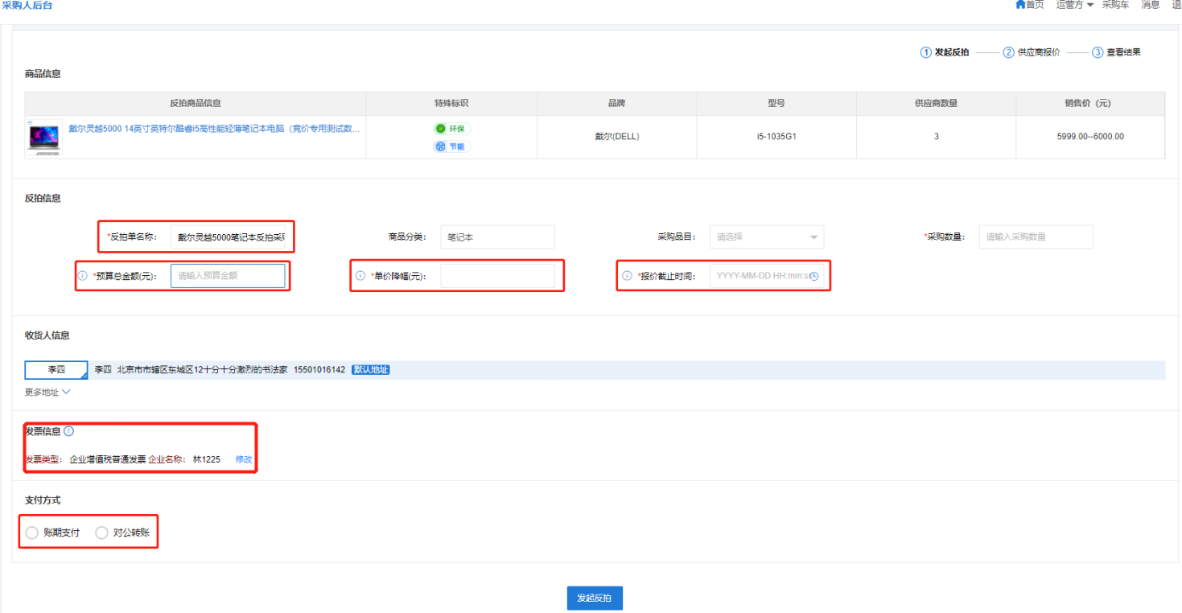
3、发布反拍需求公告：反拍单中数据维护完成，点击发起反拍按钮，确认反拍信息后发出反拍需求公告。
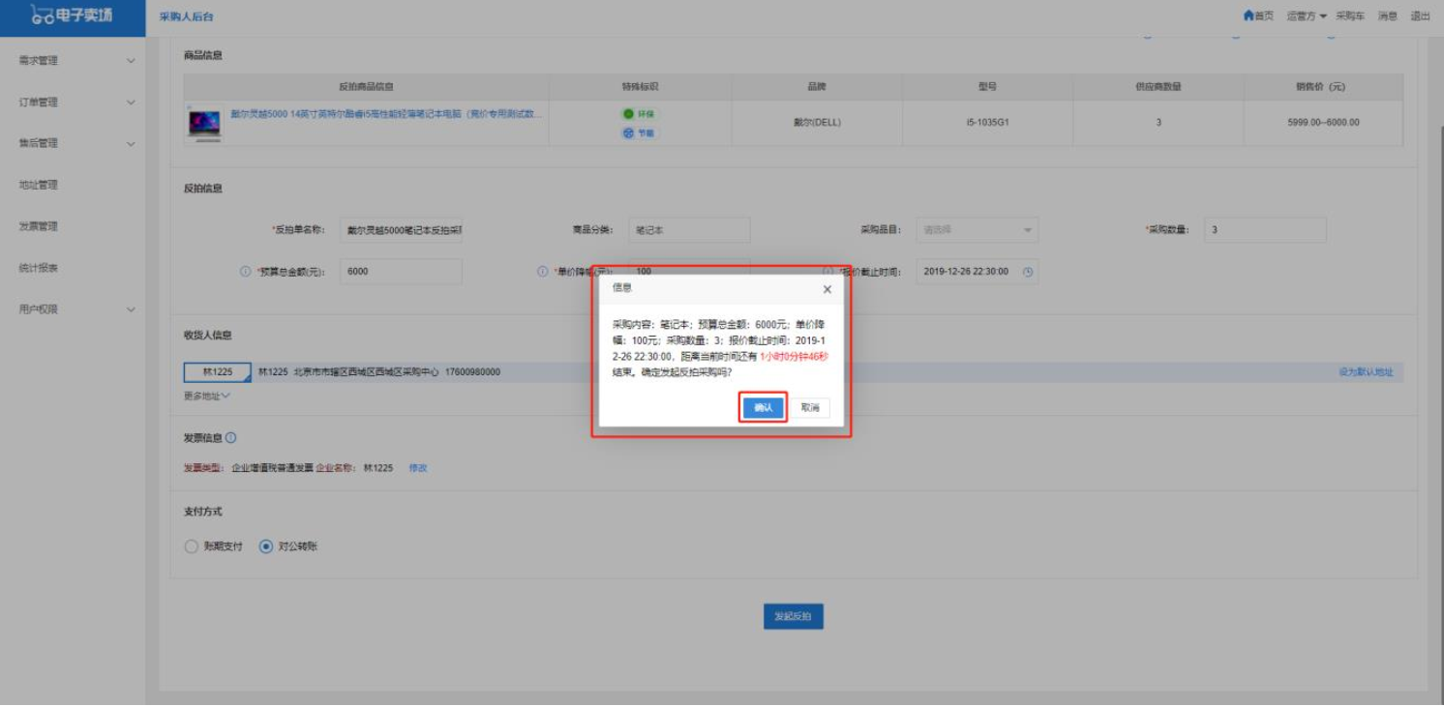
反拍规则：
1.有反拍单中商品在售的供应商可参与相应反拍单的报价。
2.反拍截止后，系统自动确定反拍结果。
3.有效报价不足三家，系统自动废标。
4.有效报价满足三家，将自动确定最低价成交。
5.如成交供应商超过72小时未确认订单，视为该供应商放弃成交，可顺延至第二名成交。
6.小微企业、残疾人福利性单位、监狱企业将享受国家规定的价格优惠支持政策。
7.生产厂商和销售商同时满足价格支持政策方可享受价格优惠。
五、电子竞价采购流程：
若可直购商品中无采购人所需产品型号等，采购人可以选择采用“竞价方式”，即选择 3 个不同品牌的商品发布竞价采购需求， 在本平台售卖这些商品的供应商前来报价，最终选择满足要求最低价确定成交的一种方式。
1、登录系统首页，点击首页电子竞价，再点击右上角发起电子竞价，填写项目基本信息

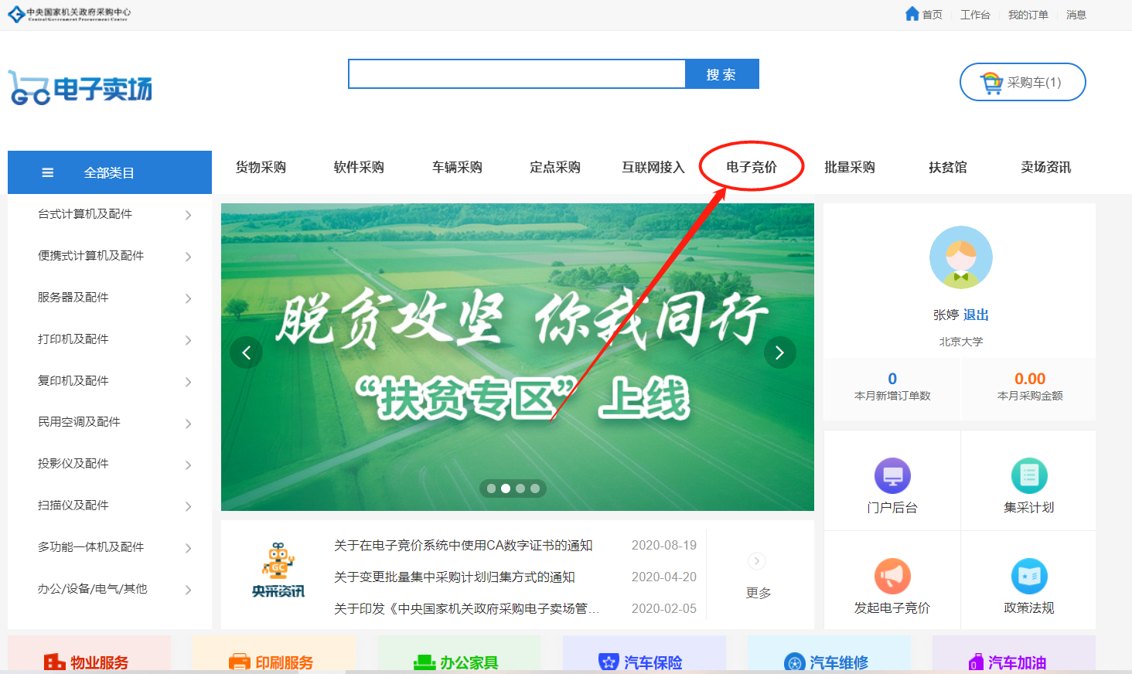
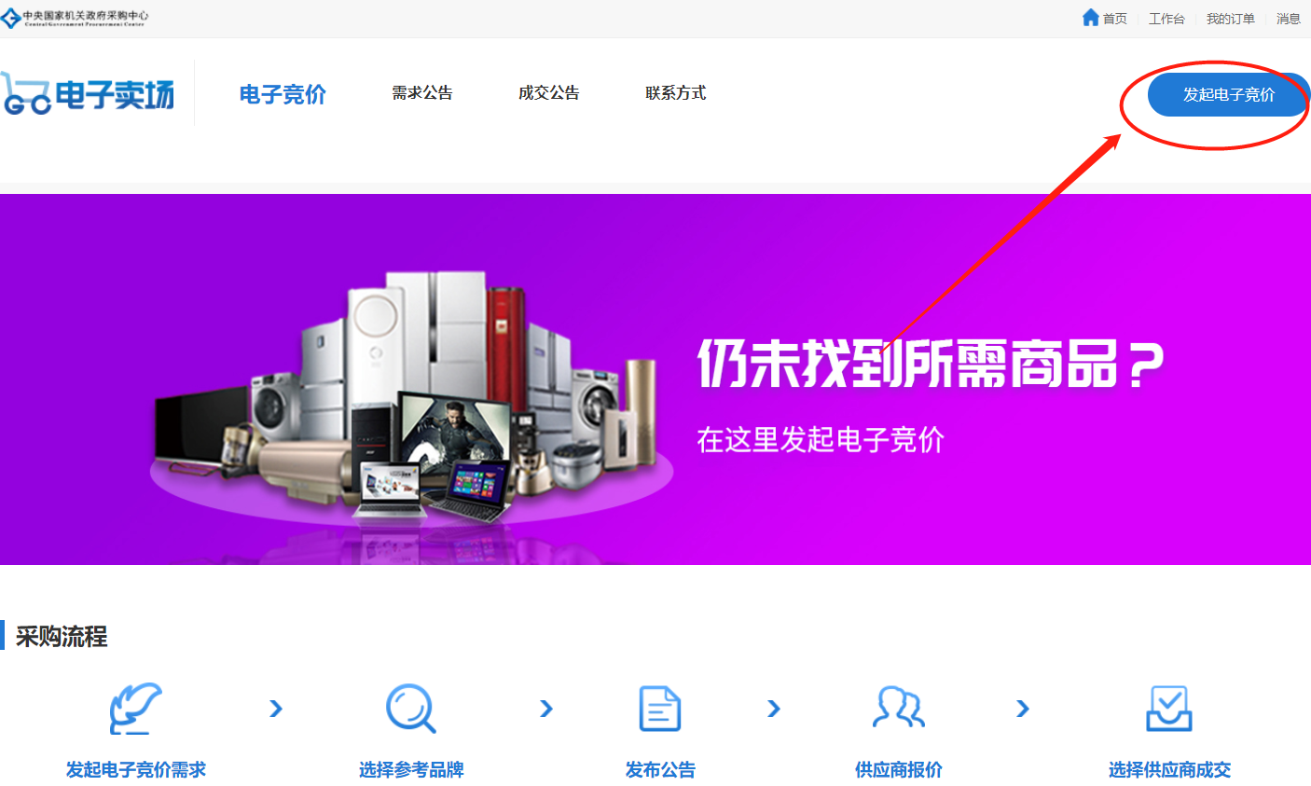
支付方式选择 “对公转账”
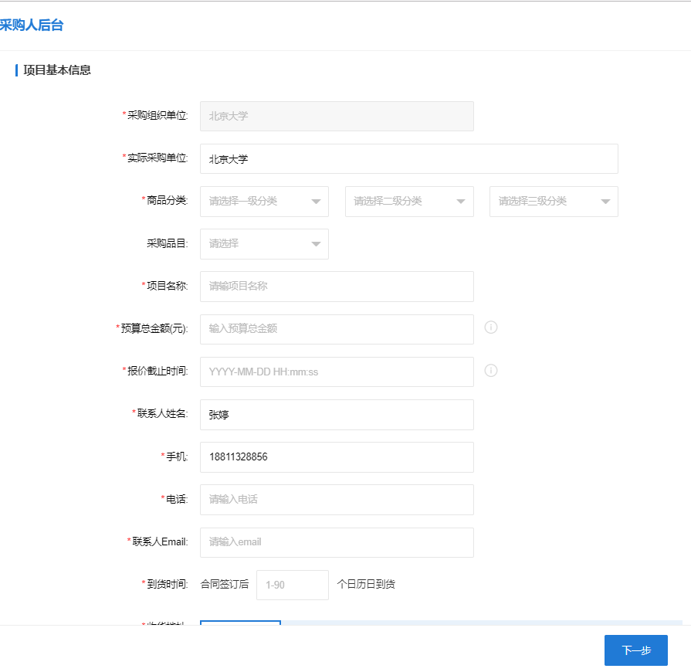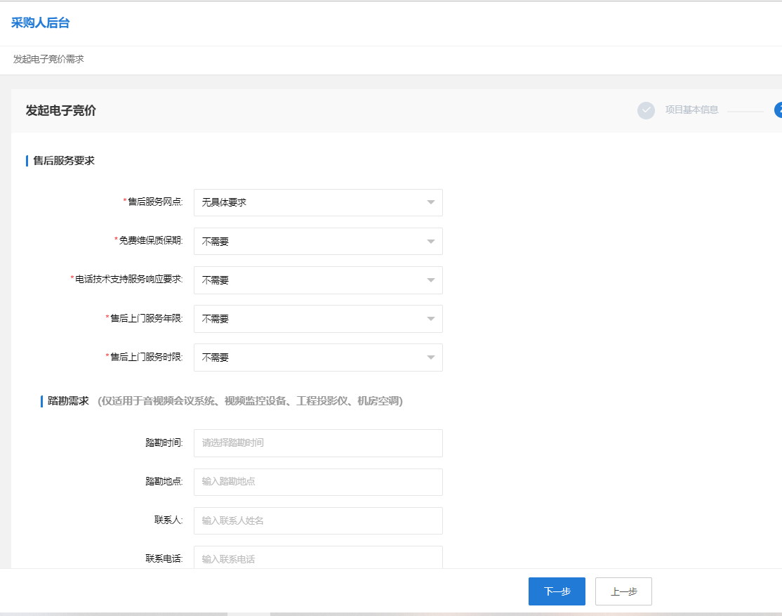
填写产品清单，提供三个参考品牌的三个参考型号，填写详细的技术指标，供货商依此报价
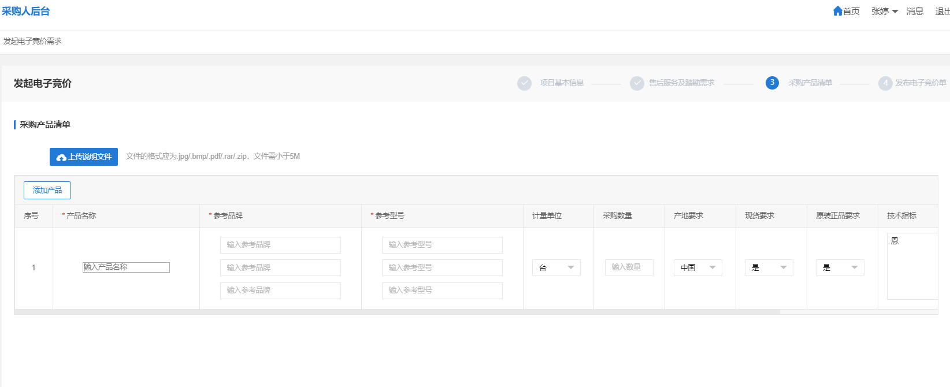
认真阅读电子竞价承诺书，点击“承诺并发布”
